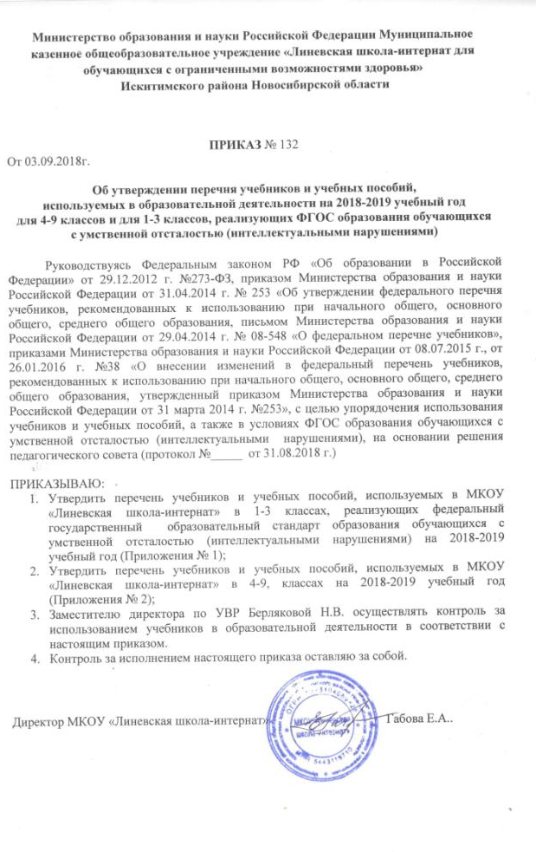

Приложение №1
УТВЕРЖДЕНО
приказом МКОУ
«Линевская школа-интнрнат»
от 03.09.2018г. №

Перечень учебников и учебных пособий, используемых в МКОУ «Линевская школа-интернат» в классах, реализующих федеральный государственный образовательный стандарт образования обучающихся с умственной отсталостью
(интеллектуальными нарушениями) на 2018-2019 учебный год

№ в ФП | Предмет | Название учебника | Авторы, | Издательство | Год издания
1 класс
2.1.1.2.1.1 | Чтение и развитие речи | Букварь | Аксенова А.К.  Комарова С.В.  Шишкова М.И. | Просвещение | 2017
2.1.1.1.2.1 | Русский язык | Прописи в 4-х частях
1.1.1.1.16.1 | Речевая практика | Речевая практика | Комарова С.В. | Просвещение | 2017
2.1.2.1.1.1 | Математика | Математика | Алышева Т.В. | Просвещение | 2017
1.1.3.1.10.1 | Мир природы и человека | Мир природы и человека | Матвеева Н.Б.  Ярочкина И.А.  Попова М.А. | Просвещение | 2017
2.1.4.1.1.1 | Трудовое обучение | Технология. Ручной труд | Кузнецова Л.А. | Просвещение СПб | 2011
1.1.5.1.11.1 | Изобразительное искусство | Изобразительное искусство | Рау М.Ю.  Зыкова М.А. | Просвещение | 2014
2 класс
1.1.1.1.17.1 | Русский язык | Русский язык | Якубовская Э.В.  Коршунова Я.В. | Просвещение | 2018
1.1.1.2.10.1 | Чтение и развитие речи | Чтение | Ильина С.Ю.  Богданова А.А. | Просвещение | 2018
1.1.1.1.16.2 | Речевая практика | Речевая практика | Комарова С.В. | Просвещение | 2018
2.1.2.1.1.2 | Математика | Математика | Алышева Т.В. | Просвещение | 2016
1.1.3.1.10.2 | Мир природы и человека | Мир природы и человека | Матвеева Н.Б.,  Ярочкина И.А.,  Попова М.А. и др. | Просвещение | 2018
2.1.4.1.1.2 | Трудовое обучение | Технология. Ручной труд | Кузнецова Л.А. | Просвещение СПб | 2014
1.1.5.1.11.1 | Изобразитель  ное искусство | Изобразительное искусство | Рау М.Ю.  Зыкова М.А. | Просвещение | 2014
3 класс
1.1.1.1.17.2 | Русский язык | Русский язык | Якубовская Э.В.  Коршунова Я.В. | Просвещение | 2018
1.1.1.2.10.3 | Чтение и развитие речи | Чтение | Ильина С.Ю.  . | Просвещение | 2018
1.1.1.1.16.2 | Речевая практика | Речевая практика | Комарова С.В.  Богданова А.А. | Просвещение | 2018
2.1.2.1.1.2 | Математика | Математика | Алышева Т.В. | Просвещение | 2016
1.1.3.1.10.3 | Мир природы и человека | Мир природы и человека | Матвеева Н.Б.,  Ярочкина И.А.,  Попова М.А. и др. | Просвещение | 2018
2.1.4.1.1.2 | Трудовое обучение | Технология. Ручной труд | Кузнецова Л.А. | Просвещение СПб | 2014
1.1.5.1.11.1 | Изобразитель  ное искусство | Изобразительное искусство | Рау М.Ю.  Зыкова М.А. | Просвещение | 2014

Приложение №2
УТВЕРЖДЕНО
приказом МКОУ
«Линевская школа-интернат»
от 03.09.2018г. №

Перечень учебников и учебных пособий, используемых в
МКОУ «Линевская школа-интернат» в 4-9 классах

№ в ФП | Название учебника | Авторы, | Издательство | Год издания
4 класс
2.1.1.1.2.4 | Русский язык | Аксенова А.К.  Галунчикова Н.Г. | Просвещение | 2011
2.1.1.2.2.3 | Чтение | Ильина С.Ю.  Матвеева Л.В. | Просвещение | 2014
2.1.1.2.3.4 | Устная речь | С.В. Комарова | Просвещение | 2014
2.1.3.1.3.4 | Живой мир | Матвеева Н. Б.,  Котина М. С.,  Куртова Т. О. | Просвещение | 2013
2.1.2.1.1.4 | Математика | Перова М.Н. | Просвещение | 2014
2.1.3.1.1.4 | Окружающий мир | Кудрина С.В. | ВЛАДОС | 2016
2.1.4.1.1.4 | Технология. Ручной труд | Кузнецова Л.А. | Просвещение СПб | 2012
 | Изобразительное искусство
5 класс
2.2.1.1.1.1 | Русский язык | Галунчикова Н.Г.  Якубовская Э.В. | Просвещение | 2016
2.2.1.2.3.1 | Чтение | Малышева З.Ф. | Просвещение | 2014
2.2.3.1.1.1 | Математика | Перова М.Н.  Капустина Г.М. | Просвещение | 2013
2.2.5.1.3.1 | Природоведение | РомановИ.В.  Петросова Р.А. | ДРОФА | 2012
2.2.7.1.2.1 | Технология. Швейное дело | Картушина Г.Б.  Мозговая Г.Г. | Просвещение | 2015
 | Социально-бытовая ориентировка | Субчева В.П. | Просвещение | 2014
6 класс
2.2.1.1.2.2 | Русский язык | Галунчикова Н.Г.  Якубовская Э.В. | Просвещение |  | 2013
2.2.1.2.3.2 | Чтение | Бгажнокова И.М.  Погостина Е.С. | Просвещение |  | 2011
2.2.3.1.1.2 | Математика | Капустина Г.М.  Перова М.Н. | Просвещение |  | 2013
2.2.5.3.5.1 | Биология. Неживая природа | Никишов А.И. | Просвещение |  | 2011
2.2.5.1.4.1 | География | Лифанова Т.М.  Соломина Е.Н | Просвещение |  | 2013
2.2.7.1.2.2 | Технология. Швейное дело | Картушина Г.Б.  Мозговая Г.Г. | Просвещение |  | 2016
 | Социально-бытовая ориентировка | Субчева В.П. | Просвещение |  | 2014
7 класс
2.2.1.1.1.3 | Русский язык | Галунчикова Н.Г.  Якубовская Э.В. | Просвещение |  | 2013
2.2.1.2.3.3 | Чтение | Аксенова А.К. | Просвещение |  | 2014
2.2.3.1.1.3 | Математика | Алышева Т.В. | Просвещение |  | 2017
2.2.5.3.5.2 | Биология. Растения. Бактерии. Грибы | Клепинина З.А. | Просвещение |  | 2013
2.2.5.1.4.2 | География России | Лифанова Т.М.  Соломина Е.Н | Просвещение |  | 2012
 | История России | Бородина О.И., Сековец Л.С. Редькина Н.М. и др. | ВЛАДОС |  | 2016
2.2.7.1.2.3 | Технология. Швейное дело | Мозговая Г.Г. Картушина Г.Б. | Просвещение |  | 2015
 | Социально-бытовая ориентировка | Субчева В.П. | Просвещение |  | 2014
8 класс
2.2.1.1.1.4 | Русский язык | Галунчикова Н.Г.  Якубовская Э.В. | Просвещение |  | 2013
2.2.1.2.3.4 | Чтение | Малышева З.Ф. | Просвещение |  | 2017
2.2.3.1.1.4 | Математика | Эк В.В. | Просвещение |  | 2017
2.2.5.3.5.3 | Биология. Животные | Никишов А.И.  Теремов АВ. | Просвещение |  | 2008
2.2.5.1.4.3 | География | Лифанова Т.М.  Соломина Е.Н | Просвещение |  | 2013
 | История России | Бородина О.И., Сековец Л.С. Редькина Н.М., Пузанов Б.П. | ВЛАДОС |  | 2016
2.2.7.1.2.4 | Технология. Швейное дело. | Мозговая Г.Г. Картушина Г.Б. | Просвещение |  | 2016
 | Социально-бытовая ориентировка | Субчева В.П. | Просвещение |  | 2014
9 класс
2.2.1.1.1.5 | Русский язык | Галунчикова Н.Г.  Якубовская Э.В. | Просвещение |  | 2017
2.2.1.2.3.5 | Чтение | Аксенова А.К.  Шишкова М.И. | Просвещение |  | 2017
2.2.3.1.1.5 | Математика | Перова М.Н. | Просвещение |  | 2012
2.2.5.3.5.4 | Биология. Человек | Романов И.В.  Агафонова И.Б. | ДРОФА |  | 2009
2.2.5.1.4.4 | География | Лифанова Т.М.  Соломина Е.Н. | Просвещение |  | 2013
 | История России | Бородина О.И., Сековец Л.С. Редькина Н.М. и др. | ВЛАДОС |  | 2016
2.2.7.1.2.5 | Технология. Швейное дело | Картушина Г.Б. Мозговая Г.Г. | Просвещение |  | 2017
 | Субчева В.П. | Социально-бытовая ориентировка | Просвещение |  | 2014
Классы с УУО
2.1.1.1.2.1 | Букварь | Воронкова В.В., Коломыткина И.В. | Просвещение |  | 2016
2.1.1.2.3.1 | Устная речь. 1класс | С.В. Комарова | Просвещение |  | 2013
2.1.3.1.3.1 | Живой мир. 1класс | Матвеева Н. Б., Котина М. С., Куртова Т. О. | Просвещение |  | 2013
2.1.2.1.1.1 | Математика. 1класс в 2-х частях | Алышева Т.В. | Просвещение |  | 2016
2.1.4.1.1.1 | Технология. Ручной труд. 1класс | Кузнецова Л.А. | Просвещение СПб |  | 2016

Директор МКОУ «Линевская школа-интернат» Габова Е.А.

С приказом ознакомлены:

«___» __________2018 г. ________________(_______________________)  подпись расшифровка подписи  «___» __________2018 г. ________________(_______________________)  подпись расшифровка подписи  «___» __________2018 г. ________________(_______________________)  подпись расшифровка подписи  «___» __________2018 г. ________________(_______________________)  подпись расшифровка подписи  «___» __________2018 г. ________________(_______________________)  подпись расшифровка подписи  «___» __________2018 г. ________________(_______________________)  подпись расшифровка подписи  «___» __________2018 г. ________________(_______________________)  подпись расшифровка подписи  «___» __________2018 г. _______________(________________________)  подпись расшифровка подписи  «___» __________2018 г. ________________(_______________________)  подпись расшифровка подписи | «___» __________2018 г. _______________(___________________)  подпись расшифровка подписи  «___» __________2018 г. ______________(____________________)  подпись расшифровка подписи  «___» __________2018 г. _______________(___________________)  подпись расшифровка подписи  «___» __________2018 г. _______________(___________________)  подпись расшифровка подписи  «___» __________2018 г. ______________(____________________)  подпись расшифровка подписи  «___» __________2018 г. _______________(___________________)  подпись расшифровка подписи  «___» __________2018 г. _______________(___________________)  подпись расшифровка подписи  «___» __________2018 г. ______________(____________________)  подпись расшифровка подписи  «___» __________2018 г. _______________(___________________)  подпись расшифровка подписи

